Marco Piazza 829588
Relazione assignment n°2 Advanced Machine Learning:
Predicting grayscale images of letters P – Z
The assignment consists on the prediction of grayscale images of letters P – Z.

Parte 0: Introduzione e preprocessing dei dati

Sezione 0.1: Inspecting the data
Il dataset comprende 14000 immagini di caratteri scritti a mano. L’immagine è formata da 784 pixel in totale, rappresentata da una matrice 28 x 28. Ad ognuna di queste immagini è associata una label con valore da 16 a 27 rappresentante una lettera da P a Z.
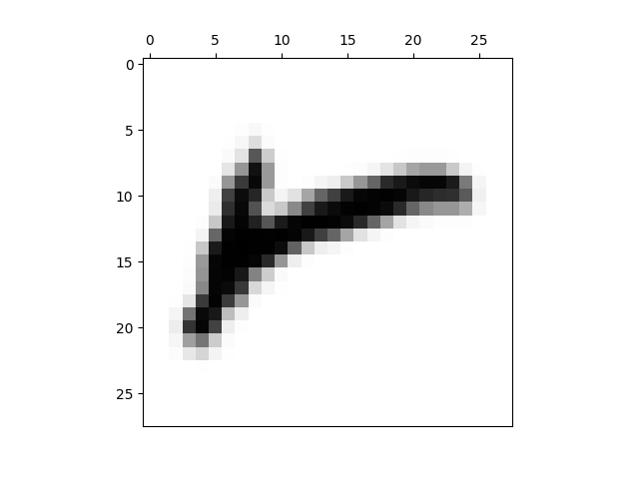
Sezione 0.2: Preparing the data
Sono state effettuate alcuni procedimenti di preprocessing sui dati per rendere il task più facile per una rete neurale. Come prima attività i valori del training set sono stati trasformati in float e sono stati divisi per il valore 255, in modo da ottenere solo valori compresi tra 0 e 255. Quindi è stata effettuata una trasformazione della forma dell’input: la matrice 28 x 28 è stata trasformata in un array unidimensionale di dimensione 784.
Sono state inoltre effettuate delle modifiche alle label: i valori sono stati trasformati secondo la scala 0-11, quindi è stata creata una rappresentazione mediante one-hot vector per rendere possibile il training mediante rete neurale.
Parte 1: The resolution of the problem of supervised classification with a traditional neural network

Sezione 1.1: Building the network
Per questo problema è stato deciso di seguire un approcci o deep, quindi costruendo una rete con più layers e un numero abbastanza elevato di neuroni, considerando anche la complessità mostrata dal problema. Sono stati condotti una serie di esperimenti per ottenere la migliore configurazione per gli hyperparametri della rete. La rete ottenuta prevede un totale di 6 layer:
- input layer
- hidden layer 256 neuroni
- hidden layer 128 neuroni
- hidden layer 32 neuroni
- hidden layer 16 neuroni
- output layer
È stata utilizzara relu come funzione di attivazione per gli hidden layer e softmax per il layer di output, in quanto il problema è una classificazione multi-classe. Il numero di epoche per la fase di training è stato settato a 100 e la batch size a 128. Come funzione di loss è stata scelta la categorical cross-entropy e come ottimizzatore è stato scelto adam.
È stata applicata la regolarizzazione, in particolare ogni hidden layer presenta una piccola penalizzazione attraverso il dropout, inoltre è stata implementata la strategia di early-stopping con un valore di delta pari a 0.1 e un valore di patience uguale a 8, attraverso questa operazione il training termina dopo circa 15/20 epoche.

Riassunto della rete ottenuta

Hidden layer | Attivazione | Epoche | Batch size | Loss | Ottimizzarore | Regolarizzazione
256 – 128 – 64 - 32 | Relu - Softmax | 100 – 15/20 con early stopping | 128 | Categorical cross-entropy | Adam | Dropout 0.3 – 0.2 – 0.1 – 0.05 e early stopping

Sezione 1.2: Analyze and comment the training result
I risultati ottenuti in fase di training hanno confermato la bontà delle scelte per gli hyperparametri della rete. Infatti il modello non risulta in overfitting e neanche in underfitting, ma le curve di validation e training seguono lo stesso andamento sia per l’accuracy che per la funzione di loss. Per ottenere questo risultato è stato fondamentale l’utilizzo della regolarizzazione, in quanto altrimenti il modello andava molto in overfitting. È stato cercato di aumentare il numero di epoche di allenamento della rete ma è risultato che anche modificando la sensibilità dell’early stopping il numero di epoche non cambia in maniera sostanziale.
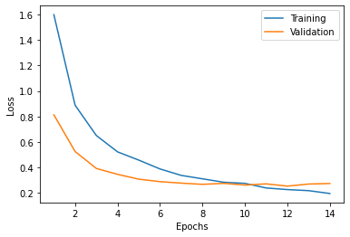
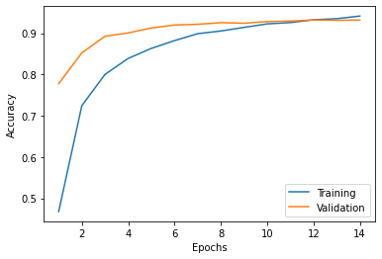
Sezione 1.3: Validate the model and comment the result
Lo stesso modello è stato poi testato sullo stesso validation set per capire le prestazioni in fase di predizione. Per evitare oscillazioni dovute alla divisione tra train e test set sono state effettuate 10 esecuzioni diverse e i risultati di tutte le varie misure di performance sono risultate molto buone, vicine infatti al valore di 0.90 (risultati completi nell’ultimo paragrafo).
Sezione 1.4: Make predictions on the provided dataset
Le predizioni sul test set sono però state effettuate con il secondo approccio (quello ottenuto dopo riduzione della dimensionalità grazie ad encoder).

Parte 2: The developement of a simple auto-encoder model
Visually investigating the reconstruction abilities of such an architecture, i.e. comparison of the input and the output (reconstructed input) (as seen in class).

Sezione 2.1 Building the network
Per questo problema sono stati provati due approcci: uno deep costruendo un autoencoder con più layer e uno non-deep costruendo l’autoencoder con un solo hidden layer. Dai risultati ottenuti è possibile notare che non c’è molta differenza tra i due, anche se l’approccio non-deep sembrerebbe essere leggermente più performante, per questo motivo nel codice e qui è stato riportato solo quello. La rete prevede un solo hidden layer di dimensione 64, mentre input e output layer, che corrispondono a encoder e decoder sono di dimensione 784. La funzione di attivazione è la relu per l’hidden layer, mentre la sigmoid per il layer di output. La funzione di loss è la binary cross-entropy, è stato provato anche l’utilizzo del mse, senza ottenere risultati, per questo motivo si è optato per la prima scelta. La batch size è stata scelta di dimensione 512 e l’autoencoder è stato allenato per 50 epoche. L’ottimizzatore scelto è stato adam. Non è stato applicato alcun approccio di regolarizzazione, in quanto l’obiettivo è che il modello presenti la massima capacità di ricostruzione per ogni dato.

Riassunto della rete ottenuta

Hidden layer | Attivazione | Epoche | Batch size | Loss | Ottimizzarore | Regolarizzazione
64 | Relu - Sigmoid | 50 | 512 | Binary cross-entropy | Adam

Sezione 2.2 Inspecting the visual result
Investigate the reconstruction capabilities of autoencoders by comparing (in a multi-column plot) the visual representation of some input data (5 to 10 samples) with the reconstruction of such samples (output of the autoencoder).

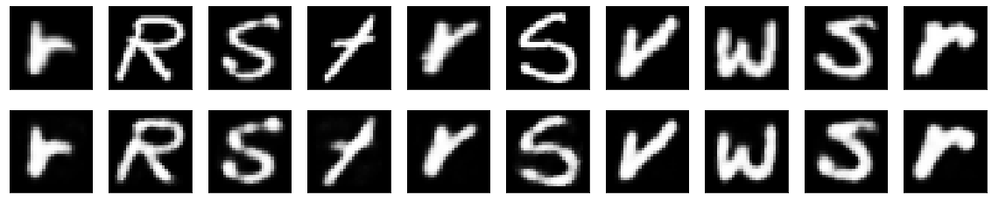
Qui sopra è stato inserito un confronto tra l’immagine originale (prima fila) e quella ricostruita mediante autoencoder (seconda fila). Come si può vedere le capacità di quest’ultimo sono molto buone, in quanto le immagini ricostruite perdono parte della qualità ma la lettere è ancora facilmente riconoscibile, ci sono solo alcuni piccoli difetti e in alcune immagini questi sono più marcati.

Parte 3: The use and evaluation of the encoded representation generated by the auto-encoder to solve the problem of supervised classification

the idea is to take the encoded representation generated by the autoencoder developed in Section 2., and classify letters based on this representation.
In other words, instead of feeding images directly thought a classifier (can be a Neural Network, but also a machine learning algorithm such as SVM, RF..), you can try to use the encoded representations as input for the classification task.
Briefly compare the results with those obtained in Section 1.
Per questo problema sono stati provati vari approcci sia per quanto riguarda l’encoding che per quanto riguarda la classificazione. Per l’enconding è risultato che la scelta di una dimensione di 32 è risultata quella che permette di ottenere le performance migliori. Mentre per quanto riguarda il classificatore sono state provate più soluzioni:
- una rete deep
- una rete non-deep
- una SVM.
Dai risultati ottenuti si evidenzia come l’approccio basato su SVM sia quello che ottiene le prestazioni migliori per questo problema di classificazione.
La SVM costruita presenta un kernel di tipo radial, valore di gamma pari a 1 / (n_features * X.var()) e valore di C pari a 10. I parametri sono stati ottenuti empiricamente analizzando l’andamento delle performance.
Per evitare oscillazioni dovute a particolari inizializzazioni o casi fortunati nella divisione tra train e test sia la rete del punto che la SVM sono state allenate e analizzati i risultati su 10 predizioni diverse, di cui vengono riportati i risultati per il confronto (viene riportato il valore medio con il valore di deviazione standard).

 | SVM | Rete neurale
Accuracy | 0.93774 ± 0.00321 | 0.90000 ± 0.00605
Precision | 0.93807 ± 0.00273 | 0.90397 ± 0.00555
Recall | 0.93774 ± 0.00321 | 0.90397 ± 0.00554
F1 | 0.93768 ± 0.00322 | 0.90403 ± 0.00556

Come si può vedere dal confronto i risultati ottenuti tramite SVM sul dataset ottenuto dal procedimento di encoder sono migliori di quelli ottenuti da rete neurale sul dataset originale. Inoltre sono più stabili in quanto hanno un valore di deviazione standard più basso, anche se non in maniera importante.

